БЕЛ БЕЛОРУССКИЙ ГОСУДАРСТВЕННЫЙ ТЕХНОЛОГИЧЕСКИЙ УНИВЕРСИТЕТ

ФАКУЛЬТЕТ ИНФОРМАЦИОННЫХ ТЕХНОЛОГИЙ

**Лабораторная работа №4**

**По** Основы программной инженерии

**Выполнил:** Станчик Максим Андреевич, ФИТ, 1 курс 4 группа ПОИТ, 2 подгруппа

**г. Минск**

**2022 г.**

1)Возможность ввода нескольких символов была предусмотрена для каждого модуля с помощью оператора for, который выполнял такое количество итераций сколько чисел нужно ввести.

2)ПОСТАНОВКА ЗАДАЧИ

Вся программа разделена на модули. Главный модуль должен вызывать один из четырех модулей(case1, case2, case3, case4) с помощью оператора switch.

Модуль case1: определение разницы значений кодов в ASCII буквы в прописном и строчном написании, если введен символ латинского алфавита, иначе вывод сообщения об ошибке

Модуль case2: определение разницы значений кодов в Windows-1251 буквы в прописном и строчном написании, если введен символ русского алфавита, иначе вывод сообщения об ошибке

Модуль case3: вывод в консоль кода символа, соответствующего введенной цифре, иначе вывод сообщения об ошибке

Модуль case4:выход из программы

3)Входными данными главного модуля является число которое используя для запуску одного из четырёх модулей с помощью оператора switch. Выходными данными данными модуля main является выходные данные одного из модуля, входные данные которого является пара или несколько пар состоящих из прописного и строчного символа. Выходные данные модуля-это разница кода символов каждой пары. Только в третьем модуле case3 вводится цифра и выходными данными является код цифры на кодировке ASCII.

4)БЛОК-СХЕМА

Модуль main

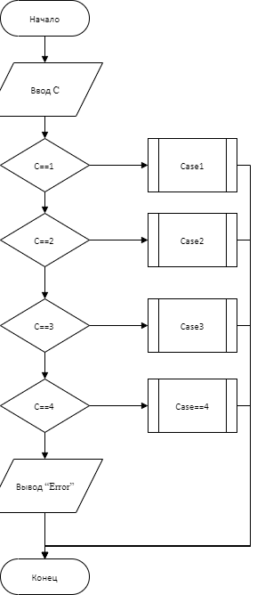

Функция Case1

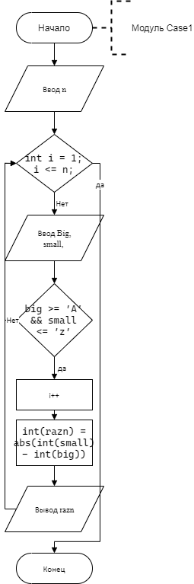

Модуль case2

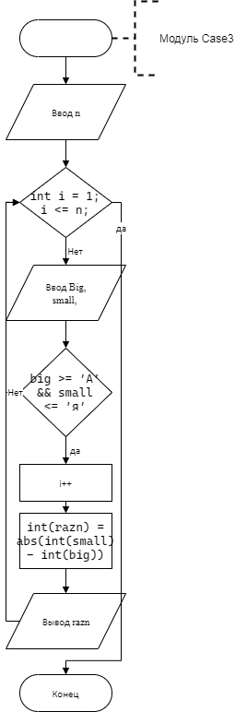

Сase3

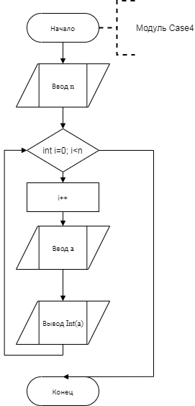

ДОПОЛНИТЕЛЬНОЕ ЗАДАНИЕ

1.Вывода стоимости товаров в чеке до первой суммы, превышающей 5 руб. (Входные данные: список товаров и их цена).

2.Входые данные-список товаров и их цен

Выходные данные-список товаров цена, которых не превышает 5 руб

3.Программа состоит главного модули который только вызывает дополнительный модуль